职业卫生技术报告信息网上公开记录表
用人单位名称 | 贵州大西南新化煤业有限责任公司
用人单位注册地址 | 贵州省毕节市金沙县长坝镇三联村
联系人 | 孔维海
报告名称及编号 | 贵州大西南新化煤业有限责任公司工作场所职业病危害因素检测报告书  报告编号：ZJP2024-056
项目组人员 | 谢云云、、冯发红、陈灏、陈建坤
现场调查人员 | 谢云云
现场调查时间 | 2024.3.26 | 用人单位陪同人 |  | 孔维海
采样与测量人员 | 谢云云、、冯发红、陈灏、陈建坤
采样与测量时间 | 2024.3.26 | 用人单位陪同人 |  | 孔维海
现场照片(现场调查及现场采样与测量照片，含企业名称或标识的合影照片)
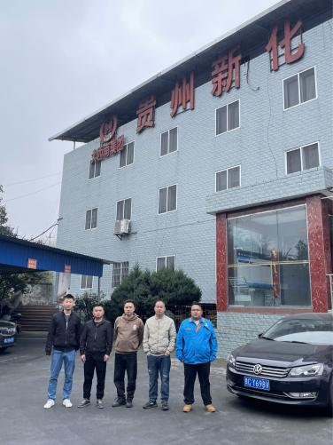 |  |  | 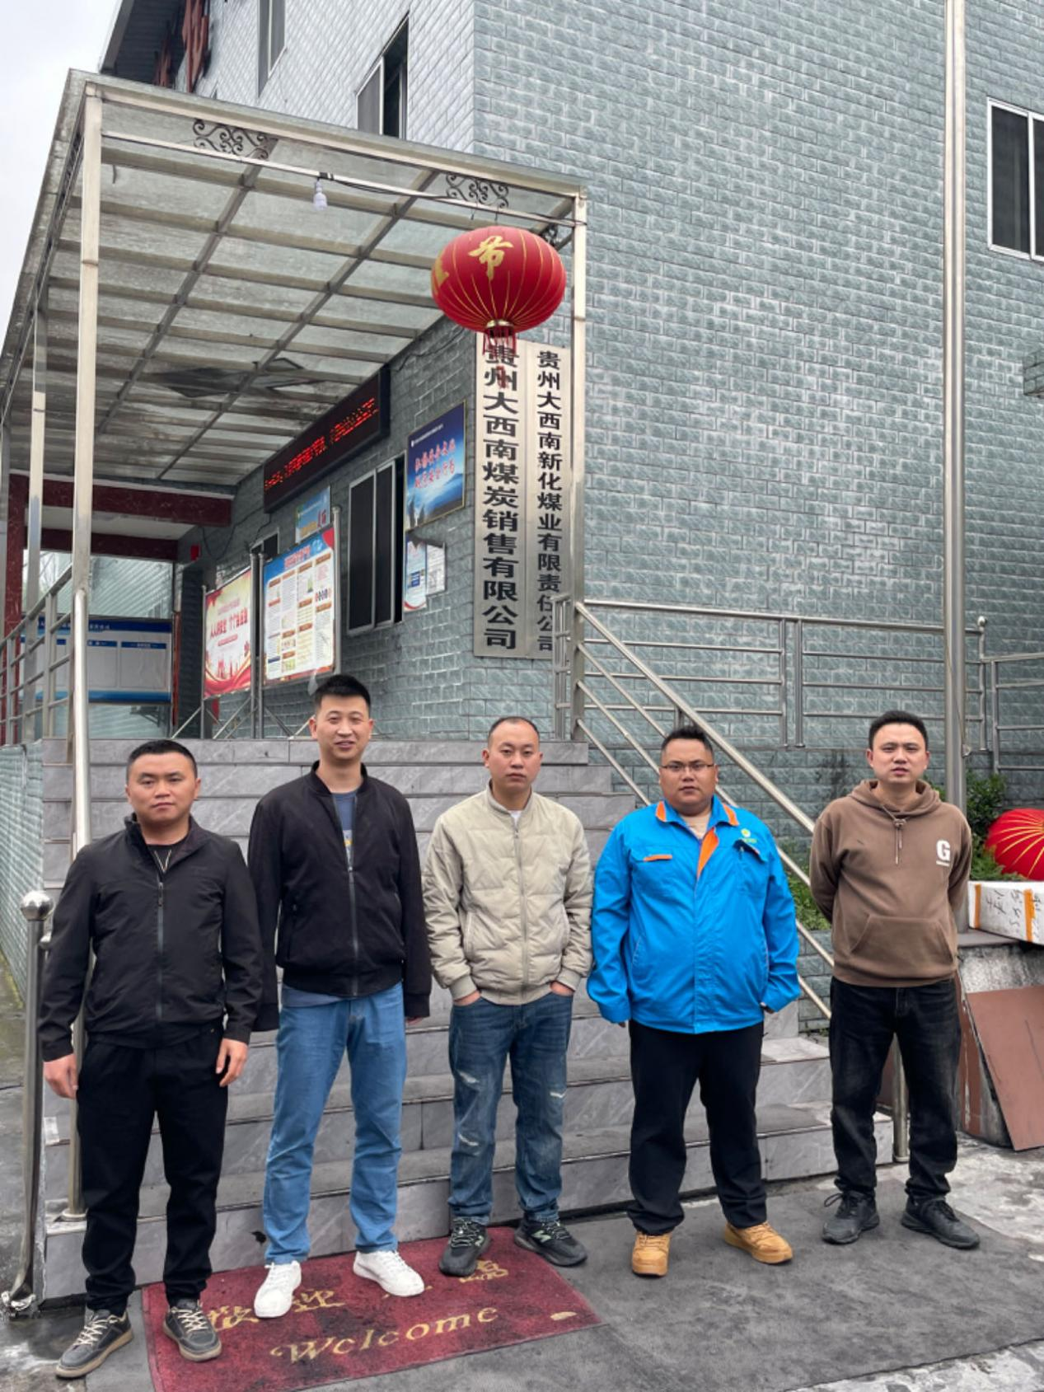
调查合影 |  |  | 检测合影
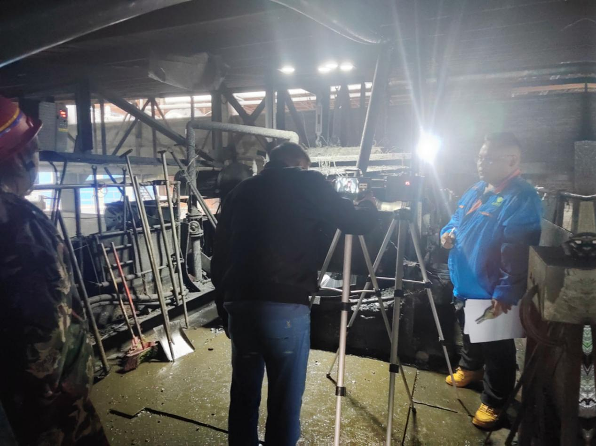 |  |  | 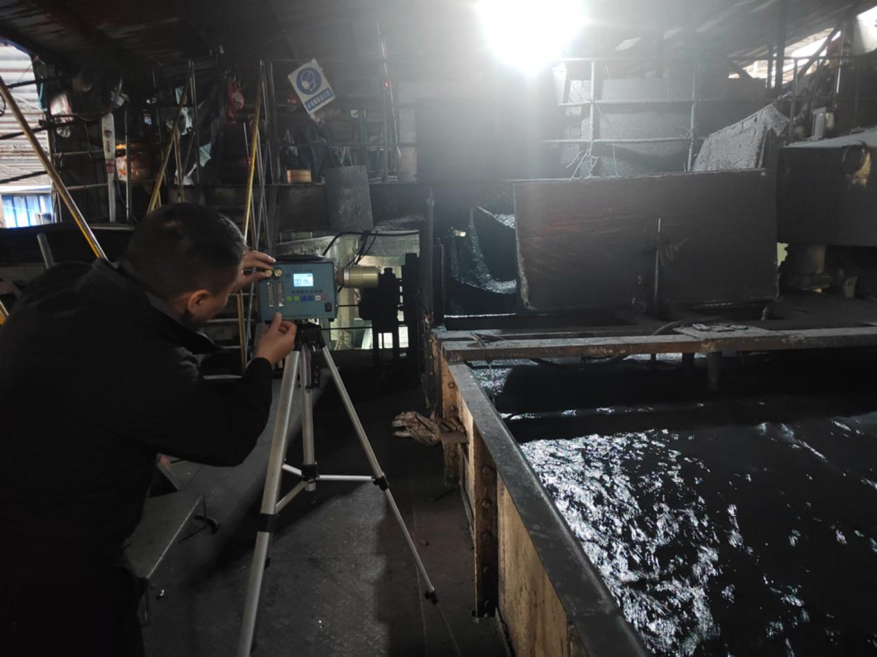
检测照片 |  |  | 检测照片

